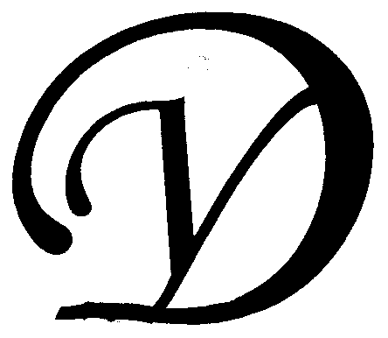
Общество с ограниченной ответственностью
Управляющая организация «Умный дом»
Россия, Тверская область, г.Удомля, пр.Курчатова, д.10а, пом.9, тел./факс: (48255) 52571, 54074
моб.тел.: +79157199560, интернет-сайт: www.udom-lya.ru, e-mail: upravdom@udom-lya.ru, kvplata@udom-lya.ru

Сведения о расходах, понесенных в связи с оказанием услуг по управлению многоквартирным домом по ул.Попова-18/1
Период: 2012 год
Наименование работ (услуг) | Расходы (руб.) | Расходы (руб./кв.м.)
Общая площадь помещений в доме (кв.м.) | 6 277,10
Вывоз ТБО | 100 224,18 | 1,33
Ремонт и обслуживание лифтового хозяйства | 206 031,36 | 2,74
Ежегодное техническое освидетельствование | 12 000,00
Капитальный ремонт (замена тросс-каната) | 5 841,00
Содержание и текущий ремонт лифта | 188 190,36
Содержание и текущий ремонт инженерных сетей | 305 805,61 | 4,06
Отопление, водопровод, канализация, ливнестоки (содержание, текущий ремонт и аварийное обслуживание) | 233 576,63
Проектирование, приобретение, монтаж, ремонт узлов учета (поверка водосчетчика) | 1 850,00
Электрические сети (содержание, текущий ремонт и аварийное обслуживание) | 70 378,98
Содержание помещений общего пользования и уборка земельного участка | 256 873,38 | 3,41
Благоустройство территории, ремонт МАФ (доставка песка) | 1 037,22
Вывоз КГО | 13 021,69
Механизированная уборка придомовой территории | 52 298,94
Уборка мест общего пользования и придомовой территории | 190 515,53
Текущий ремонт общей собственности | 35 784,07 | 0,48
Прочие ремонтные работы (ремонтная служба управляющей организации) | 33 234,07
Ремонт домофона | 2 550,00
Управление многоквартирным домом | 172 494,71 | 2,29
НДС | 32 389,84 | 0,43
Итого | 1 109 603,14 | 14,73

Сведения о расходах по отдельным статьям затрат за год:
- управление многоквартирным домом,
- вывоз ТБО,
- ремонтная служба управляющей организации,
- содержание, текущий ремонт и аварийное обслуживание сетей отопления, водопровода, канализации, ливнестоков,
- содержание, текущий ремонт и аварийное обслуживание электрических сетей,
- ремонт и обслуживание лифтового хозяйства,
размещены на официальном сайте управляющей организации www.udom-lya.ru.

